Межрегиональная олимпиада школьников "Будущие исследователи – будущее науки"
История. Финал 2022 г.
7 класс
1. Заполните пробелы в тексте. Максимально – 12 баллов (2 б. за каждый верный ответ).
Взрыв в отношениях царя с его советниками произошел около А)___года. Тогда пало правительство Б)___ (название совета при царе). В)____(Имя) постригли в монахи, отправили сначала в Кирилло-Белозерский, а потом еще дальше – в Г)___ (название) монастырь. Иван Грозный очень гордился тем, что не казнил В)___ и даже оставил на свободе его сына, с тем лишь, чтобы тот не видел царского лица, не бывал при дворе. Д)___ (имя, фамилия) и его брат Данило были посланы на службу в Е)___ (страна), где шла тогда война. Вскоре туда прибыли люди для их ареста. Д)____ в живых уже не застали: должно быть, сердце не выдержало тяжелых переживаний, связанных с падением Б)____. Данило же был заключен в тюрьму и через два-три года казнен.
А) 1560, Б) Избранная рада, В) Сильвестр, Г) Соловецкий, Д) Алексей Адашев, Е) Ливония

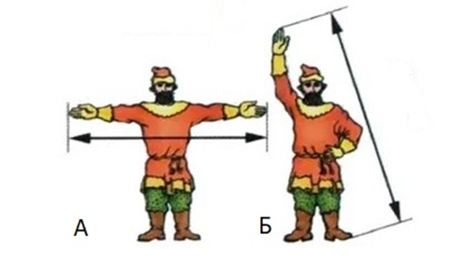 | 2. Как называлась данная мера длины? Сажень (2 б.). Какие две ее разновидности обозначены буквами «А» (маховая – 2 б.) и «Б» (косая – 2 б.)? Максимально – 6 баллов.
3. Укажите пропущенные названия, обозначенные в схеме буквами «А»–«Д». Максимально – 12 баллов.
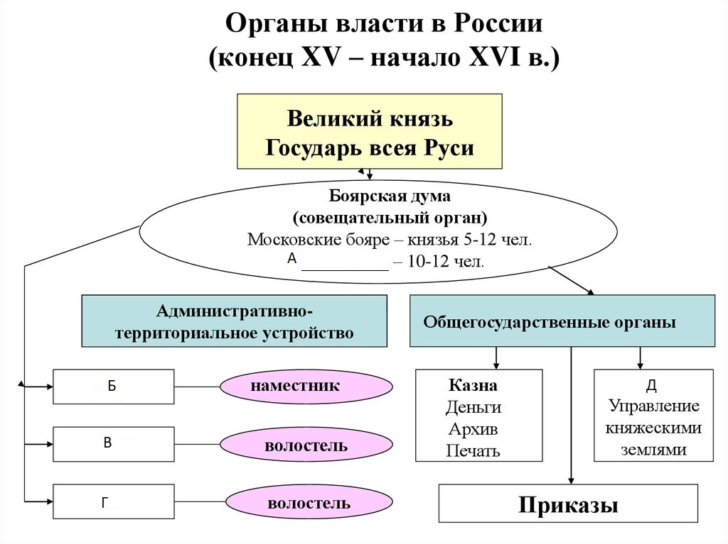
А. Окольничие (3 б.) Б. Уезд (2 б.) В. Волость (2 б.) Г. Стан (2 б.) Д. Дворец (3 б.)
4. Соотнесите событие и современника. Максимально – 15 баллов.
1 | Строительство Спасо-Преображенского собора в Переяславле Залесском | А | Марфа Борецкая
2 | Переход Ярославского княжества под власть московского князя | Б | Ольгерд
3 | Учреждение стрелецкого войска | В | Ярослав Осмомысл
4 | Строительство каменных укреплений московского кремля | Г | Александр Невский
5 | Перепись населения русских земель ордынскими численниками | Д | Андрей Курбский
1. В, 2. А, 3. Д, 4. Б, 5. Г.
5. Прочитайте отрывок из текста XVI в. и ответьте на вопросы. Максимально – 16 баллов.
« Царю, от бога препрославленному, паче же во православии пресветлу явившуся, ныне же грех ради наших сопротивным обретеся. … Коего зла и гонения от тебе не претерпех! И коих бед и напастей на мя не подвигл еси! И коих лъжей и измен на мя не възвел еси! А вся приключившася ми ся от тобе различныя беды по ряду, за множество их, не могу изрещи, понеже горестью еще душа моя объята бысть. … Не мни, царю, ни помышляй нас суемудренными мысльми, аки уже погибших и избьенных от тебе неповинно, и заточенных, и прогнанных без правды. Не радуйся о сем, аки одолением тощим хваляся: разсеченныя от тебе, у престола господня стояще, отомщения на тя просят, заточенные же и прогнанные от тебе бес правды от земля к богу вопием день и нощь на тя! …
…Писано во граде Волмере государя моего Августа Жигимонта короля, от него же надеялся много пожалован быти и утешен от всех скорбей моих, милостию его государскою, паче же богу ми помогающу».
Вопросы:
1. Кому адресовано данное послание? Ивану IV (5 б.)
2. Кто является его автором? Андрей Курбский (5 б.)
3. Какие события предшествовали написанию и послужили основанием для этого письма (по 3 б. за любые два обстоятельства, максимально – 6 б. за вопрос)?
Опала Сильвестра и Адашева; разрыв Ивана IV со своими ближайшими советниками, предъявление обвинений в измене видным членам Боярской думы; переход А. Курбского на сторону Литвы. Возможны иные формулировки.
6. Перед вами изображение монеты XV в. Ответьте на вопросы. Максимально – 8 баллов.
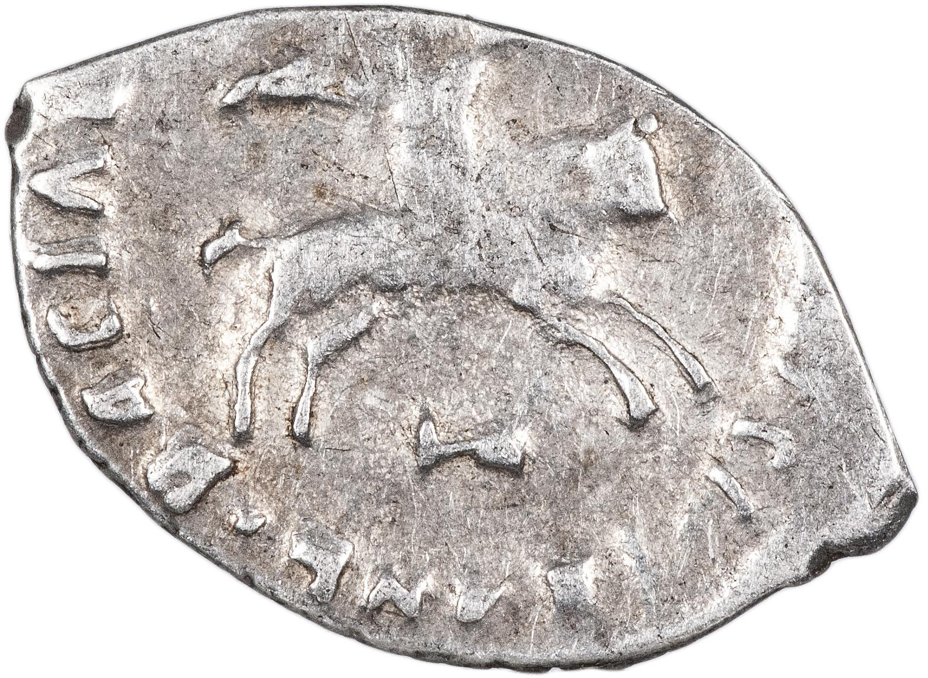 | А. Как называлась такая монета? Ден[ь]га / сабляница (3 б.)  Б. Иван III провел первую попытку унификации московской и новгородской денежных систем. Какова цель данной реформы? Целью реформы было облегчить взаимные расчеты (3 б.).  Какое соотношение между «московками» и «новгородками» было установлено? В одном рубле было 100 «новгородок» и 200 «московок» (2 б.).

7. Ответьте на вопросы к карте. Максимально – 8 баллов (2 балла за каждый верный ответ).
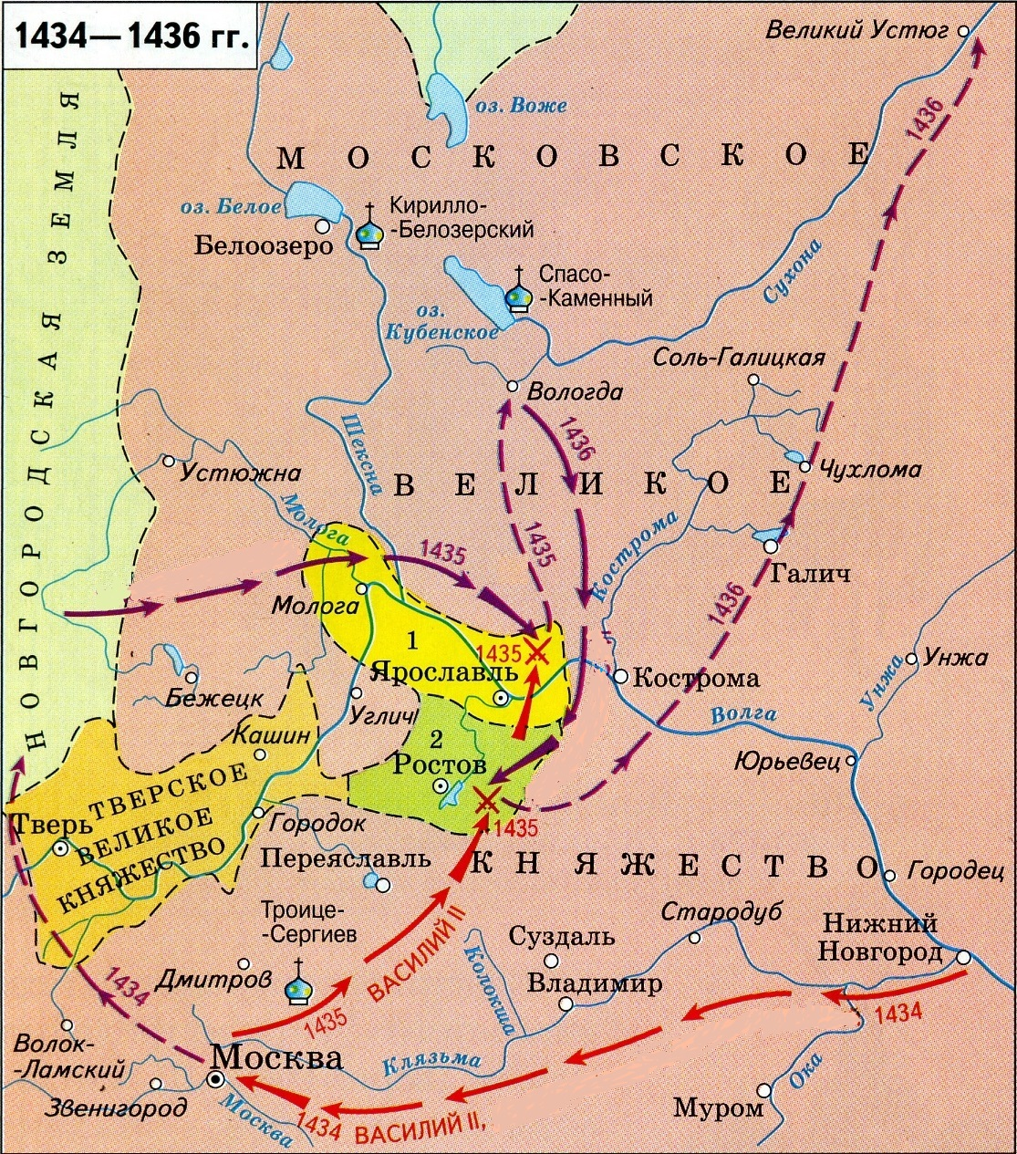 | А) Укажите название войны, эпизод которой представлен на карте. Феодальная / междоусобная война [в Московском княжестве].  Б) Назовите имя главного противника Василия II в 1434–1436 гг. Василий [Юрьевич]  В) После поражения в какой битве соперник Василия II был взят в плен и ослеплен? Битва на реке Черехе  Г) Кто из князей помог Василию II вернуть Москву в 1434 г.? Дмитрий Шемяка (1 б.), Дмитрий Красный (1 б.)

8. Датируйте с точностью до года перечисленные ниже события. Максимально – 8 баллов (2 б. за каждый верный ответ).
А. Снятие псковского вечевого колокола и отправка его в Новгород. Б. Попытка Андрея Старицкого захватить власть. В. Взятие Рязани Батыем. Г. Завершение строительства Грановитой палаты.
А) 1510, Б) 1537, В) 1237, Г) 1491
9. Расположите кочевников в порядке их прихода в причерноморские степи. 5 баллов за безошибочный ответ.
А) Половцы Б) Печенеги В) Булгары Г) Авары
Г – В – Б – А
10. Перед вами фрагмент текста постановлений Владимира Мономаха о резах и закупах (в переводе на современный русский язык). Максимально – 10 баллов.
«А это постановил Владимир Всеволодович после смерти Святополка, созвав свою дружину в Берестове: Ратибора, киевского тысяцкого, Прокопия, белгородского тысяцкого, Станислава, переяславского тысяцкого, Нажира, Мирослава, Иванко Чудиновича, мужа Олега, и постановили, что <долг> взимают из процента на два третий, если <должник> берет деньги в треть; если кто возьмет проценты дважды, то тогда ему взять сам долг; если он возьмет проценты трижды, то <самого> долга ему не брать… Если закуп убежит от своего господина, то становится через то полным холопом. Если же он отлучился явно или бежал к князю или к судьям, не стерпя обиды своего господина, то не обращать его в рабство, но дать ему суд».
- В каком году и в связи с какими событиями были приняты такие решения? 1113 г. (2 б.) Решения стали ответом на восстание в Киеве [после смерти Святополка Изяславича, покровительствовавшего ростовщикам] (2 б.).
- Как называется древнерусский свод законов, в который были включены постановления Владимира Мономаха? Русская Правда (3 б.).
- На решение какой социально-экономической проблемы направлен данный «Устав»? «Устав» имел целью успокоить людей, смягчить классовые / социальные противоречия, облегчить положение низов; возможны иные формулировки (2 б).
- «Устав о резах» устанавливает максимальный размер ссудных процентов. Какой? 50% годовых, но после третьего такого платежа кредитор не в праве требовать назад основную сумму долга; иная допустимая формулировка: 20% годовых (1 б.).
Межрегиональная олимпиада школьников "Будущие исследователи – будущее науки"
История. Финал 2022 г
8 класс

1. Установите соответствие между названиями договоров и датами. Максимально – 10 баллов.
А) 1681 г., Б) 1689 г., В) 1700 г., Г) 1711 г., Д) 1721 г.
Мирный договор |  | Год заключения
- Нерчинский |  | Б) 1689 г
- Ништадтский |  | Д) 1721 г.
- Прутский |  | Г) 1711 г
- Бахчисарайский |  | А) 1681 г.
- Константинопольский |  | В) 1700 г.
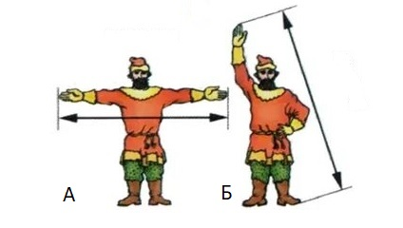 | 2. Как называлась данная мера длины? Сажень (2 б.). Какие две ее разновидности обозначены буквами «А» (маховая – 2 б.) и «Б» (косая – 2 б.)? Максимально – 6 баллов.

3. Заполните пробелы в тексте. Максимально – 12 баллов (2 б. за каждый верный ответ).
Взрыв в отношениях царя с его советниками произошел около А)___года. Тогда пало правительство Б)___ (название совета при царе). В)____(Имя) постригли в монахи, отправили сначала в Кирилло-Белозерский, а потом еще дальше – в Г)___ (название) монастырь. Иван Грозный очень гордился тем, что не казнил В)___ и даже оставил на свободе его сына, с тем лишь, чтобы тот не видел царского лица, не бывал при дворе. Д)___ (имя, фамилия) и его брат Данило были посланы на службу в Е)___ (страна), где шла тогда война. Вскоре туда прибыли люди для их ареста. Д)____ в живых уже не застали: должно быть, сердце не выдержало тяжелых переживаний, связанных с падением Б)____. Данило же был заключен в тюрьму и через два-три года казнен.
А) 1560, Б) Избранная рада, В) Сильвестр, Г) Соловецкий, Д) Алексей Адашев, Е) Ливония
4. Ответьте на вопросы к тексту документа XVII в. Максимально – 12 баллов.
«Которые государевы дворцовых сел и черных волостей крестьяне и бобыли, выбежав из государевых дворцовых сел и ис черных волостей, живут за патриархом, или за митрополиты, и за архиепископы, и епископом, или за монастыри, или за бояры, или за околничими и за думными и за комнатными людьми, и за стольники и за стряпчими и за дворяны московскими, и за дьяки, и за жильцы, и за городовыми дворяны и детьми боярскими, и за иноземцы, и за всякими вотчинники и помещики… тех государевых беглых крестьян и бобылей сыскивая свозити в государевы дворцовые села и в черные волости, на старые их жеребьи по писцовым книгам з женами и з детьми и со всеми их крестьянскими животы без урочных лет. Такъже будет кто вотчинники и помещики учнут государю бити челом о беглых своих крестьянех и о бобылях…<…>…отдавати беглых крестьян и бобылей из бегов по писцовым книгам всяких чинов людем без урочных лет».
А) Как назывался данный документ? Соборное уложение (2 б.)
Б) Когда он был издан? 1649 г. (2 б.)
В) Поясните значение упомянутых в тексте терминов: «бобыль», «жильцы», «городовые дворяне», «урочные лета» бобыль – безземельный, не имеющий земельного надела крестьянин (2 б.); жильцы – чин служилых людей (2 б.); городовые дворяне – уездное дворянство, записывались на военную службу по городам (2 б.); урочные лета – срок сыска беглых крестьян (2 б.).
5. Вычеркните лишнее и определите принцип построения логического ряда. Максимально – 12 баллов.
А) Вершок, фут, пядь, дюйм, берковец
Меры длины (2 б.), лишнее – берковец (2 б.).
Б) А.Д. Меншиков, Я.В. Брюс, В.В. Голицын, Б.П. Шереметьев, А.И. Репнин
Птенцы гнезда Петрова / сподвижники Петра (2 б.), лишний – В.В. Голицын (2 б.)
В) герольдмейстер, архиятр, статский советник, камер-юнкер, тайный камерир
Гражданские чины пятого класса (в разное время) (2 б.), лишний – камер-юнкер (придворный чин) (2 б.)
6. Ответьте на вопросы к тексту. Максимально – 8 баллов.
«…посадил царем на Москве Симеона Бекбулатовича и царским венцом его венчал, а сам назвался Иваном Московским и вышел из города, жил на Петровке; весь свой чин царский отдал Симеону, а сам ездил просто, как боярин, в оглоблях…»
А. Датируйте событие («венчание») с точностью до года. 1575 г. (2 б.)
Б. В каком соборе состоялось венчание Симеона Бекбулатовича царским венцом? Успенский собор (2 б.)
В. Какой титул получил Симеон, будучи возведенным на престол? Великий Князь всея Руси (2 б.)
Г. Чем могло быть мотивировано подобное «отречение» Ивана IV? Проведение непопулярной политики (изъятие церковного имущества и/или репрессии) чужими руками. (2 б.)

7. Перед вами изображение монеты XV в. Ответьте на вопросы. Максимально – 8 баллов
А. Как называлась такая монета? Ден[ь]га / сабляница (3 б.)

Б. Иван III провел первую попытку унификации московской и новгородской денежных систем. Какова цель данной реформы? Целью реформы было облегчить взаимные расчеты (3 б.).
Какое соотношение между «московками» и «новгородками» было установлено? В одном рубле было 100 «новгородок» и 200 «московок» (2 б.).

8. Ответьте на вопросы к карте. Максимально – 8 баллов (2 балла за каждый верный ответ).
А) Укажите название войны, эпизод которой представлен на карте. Феодальная / междоусобная война [в Московском княжестве].
Б) Назовите имя главного противника Василия II в 1434–1436 гг. Василий [Юрьевич]
В) После поражения в какой битве соперник Василия II был взят в плен и ослеплен? Битва на реке Черехе
Г) Кто из князей помог Василию II вернуть Москву в 1434 г.? Дмитрий Шемяка (1 б.), Дмитрий Красный (1 б.)

9. Укажите пропущенные названия, обозначенные в схеме буквами «А»–«Д». Максимально – 12 баллов.
А. Окольничие (3 б.) Б. Уезд (2 б.) В. Волость (2 б.) Г. Стан (2 б.) Д. Дворец (3 б.)

10. Вставьте пропущенные слова в текст документа «Из приговора Земского собора 1653 г.». Назовите последствия этого решения Земского собора. Максимально – 12 баллов.
О гетмане А) ______ (имя) и всём Войске Запорожском бояре и думные люди приговорили, чтоб великий государь царь и великий князь всея Руси изволил того гетмана А) _________ и всё Войско Запорожское с городами их и с землями принять под свою государскую высокую руку… потому что паны и вся Б) _________ (страна) на В) _______ веру и на церкви восстали и хотят их искоренить… А бояре, и дворяне московские, и дьяки, и дворяне и дети боярские из городов, и тяглые люди, и стрельцы о государской чести и о приёме гетмана А) _________ и всего Войска Запорожского допрошены по чинам порознь. И они говорили, что за честь блаженные памяти великого государя царя и великого князя Г) _________ (имя, отчество) и за честь сына его государева, великого государя царя и великого князя Д) _________ (имя, отчество), стоят и против литовского короля войну вести будут. А они, служилые люди, за их государскую честь учнут с литовским королём битися, не щадя голов своих, и рады помереть за их государскую честь.
А) Богдан Хмельницкий (2 б.), Б) Речь Посполитая (2 б.), В) православная вера (2 б.), Г) Михаила Фёдоровича (2 б.), Д) Алексея Михайловича (2 б.).
2 б. за любые 2 последствия.
Варианты (возможны иные формулировки):
- Принятие Украины в состав России означало начало войны 1654-1667 гг. с Речью Посполитой.
- Часть Украины, которая воссоединилась с Россией в 1654 г., стала центром притяжения для жителей западноукраинских земель, которые не хотели жить на территории, подвластной иноземным государствам.
- В результате воссоединения с Россией Украина была спасена от порабощения Польшей и Турцией. Страна значительно усилила позиции и смогла достичь высокого уровня экономического и культурного развития.
- Воссоединение Украины с Россией имело большое международное значение. Позиции Российского государства укрепились.
- Воссоединение Украины с Россией усилило позиции крепостничества, что в итоге заставило часть населения начать активную борьбу с самодержавием.
Межрегиональная олимпиада школьников "Будущие исследователи – будущее науки"
История. Финал 2022 г
9 класс
1. Вставьте пропущенные слова в текст документа «Из приговора Земского собора 1653 г.». Назовите последствия этого решения Земского собора. Максимально – 10 баллов.
О гетмане А) ______ (имя) и всём Войске Запорожском бояре и думные люди приговорили, чтоб великий государь царь и великий князь всея Руси изволил того гетмана А) _________ и всё Войско Запорожское с городами их и с землями принять под свою государскую высокую руку… потому что паны и вся Б) _________ (страна) на В) _______ веру и на церкви восстали и хотят их искоренить… А бояре, и дворяне московские, и дьяки, и дворяне и дети боярские из городов, и тяглые люди, и стрельцы о государской чести и о приёме гетмана А) _________ и всего Войска Запорожского допрошены по чинам порознь. И они говорили, что за честь блаженные памяти великого государя царя и великого князя Г) _________ (имя, отчество) и за честь сына его государева, великого государя царя и великого князя Д) _________ (имя, отчество), стоят и против литовского короля войну вести будут. А они, служилые люди, за их государскую честь учнут с литовским королём битися, не щадя голов своих, и рады помереть за их государскую честь.
А) Богдан Хмельницкий (1 б.), Б) Речь Посполитая (2 б.), В) православная вера (1 б.), Г) Михаила Фёдоровича (2 б.), Д) Алексея Михайловича (2 б.).
2 б. за любые 2 последствия.
Варианты (возможны иные формулировки):
- Принятие Украины в состав России означало начало войны 1654-1667 гг. с Речью Посполитой.
- Часть Украины, которая воссоединилась с Россией в 1654 г., стала центром притяжения для жителей западноукраинских земель, которые не хотели жить на территории, подвластной иноземным государствам.
- В результате воссоединения с Россией Украина была спасена от порабощения Польшей и Турцией. Страна значительно усилила позиции и смогла достичь высокого уровня экономического и культурного развития.
- Воссоединение Украины с Россией имело большое международное значение. Позиции Российского государства укрепились.
- Воссоединение Украины с Россией усилило позиции крепостничества, что в итоге заставило часть населения начать активную борьбу с самодержавием.

2. Вычеркните лишнее и определите принцип построения логического ряда. Максимально – 6 баллов.
А) Вершок, фут, пядь, дюйм, берковец
Меры длины (1 б.), лишнее – берковец (1 б.).
Б) А.Д. Меншиков, Я.В. Брюс, В.В. Голицын, Б.П. Шереметьев, А.И. Репнин
Птенцы гнезда Петрова / сподвижники Петра (1 б.), лишний – В.В. Голицын (1 б.)
В) герольдмейстер, архиятр, статский советник, камер-юнкер, тайный камерир
Гражданские чины пятого класса (в разное время) (1 б.), лишний – камер-юнкер (придворный чин) (1 б.)
3. Прочитайте текст документа, заполните пробелы и ответьте на вопросы. Макс. – 8 баллов.
По смерти же того царя, на Московском царстве учинился царем сын его царевичь А)______(имя, отчество), а другому сыну его, царевичю Б)____(имя), с материю его, дан был в удел город В) _____ с уездом. Бысть же той царь и великий князь А)_____ всея Русии на Московском государстве зело тих и боголюбив, не таков яко отец его, и некоторого велможу, зовомаго Г) ____ (имя, фамилия), перваго конюшего боярина, учинил над государством своим во всяких делах правителем; а сам предался смирению и на молитву. Той же боярин, правивше государство неединолетно, обогатися зело; проклятый же и лукавый сотана, искони ненавидяй рода человеча, возмути его разум, всем бо имением, богатством и честию исполнен, но еще несовершенно удоволен, понеже житиe и власть имеяй царскую, славою ж несть. И дияволим научением мыслил той боярин учинитись царем, и чрез какой бы обычай; и сь единомышленными своими умыслил послати некоторых людей во град В)_____, обещая им великую честь и богатство, чтоб они царского брата царевича Б)_____ убили. Те же посланные люди, по повелению его, то и сотворили, пререзали тому царевичю гортань; и того ж времяни и самих их забойцов гражане побили. И как ему боярину ведомо учинилось, что по его мысли все совершилось, велми радостен бысть; и скоро о смерти его царю объявил, что тот его брат, играя с младенцами своими, убился сам.
А. Федор Иванович (1 б.), Б. Димитрий (1 б.), В. Углич (1 б.), Г. Борис Годунов (1 б.).
1. Назовите имя боярина, возглавившего следственную комиссию, проводившую расследование обстоятельств смерти царевича. Василий Иванович Шуйский (2 б.)
2. К какому выводу пришло следствие? Царевич Дмитрий погиб в результате несчастного случая: припадок эпилепсии во время игры в «тычки/ножички» (до 2-х б.).
4. Заполните пробелы в тексте договора и ответьте на вопросы. Максимально – 8 баллов.
«Конвенция 13 июля А)____ года, коей постановлено соблюдение древнего правила Б)_____ империи относительно закрытия входа в Босфор и Дарданеллы, подвергнута новому с общего согласия рассмотрению… Черное море объявляется нейтральным: открытый для торгового мореплавания всех народов вход в порты и воды оного формально и навсегда воспрещается военным судам, как прибрежных, так и всех прочих держав, с теми токмо исключениями, о коих постановляется в статьях XIV и XIX настоящего договора… Свободная от всяких препятствий торговля в портах и на водах Черного моря будет подчинена одним лишь карантинным, таможенным, полицейским постановлениям, составленным в духе, благоприятствующем развитию сношений торговых. Дабы пользам торговли и мореплавания всех народов даровать все желаемое обеспечение, Россия и Блистательная В)____ будут допускать консулов в порты свои на берегах Черного моря, согласно с правилами международного права… Вследствие объявления Черного моря нейтральным на основании статьи XI, не может быть нужно содержание или учреждение военноморских на берегах оного арсеналов…».
А) 1841 (1 б.) Б) Османской (1 б.) В) Порта (1 б.)
1. Укажите название данного договора и дату его заключения. Парижский мир / трактат, 1856 (1 б.; если не указан год или название договора – 0 б.)
2. Какие страны выступили сторонами данного договора? Россия, Франция, Великобритания, Турция, Сардиния [, Австрия, Пруссия] (5 верно указанных стран – 1 б.).
3. Кто (фамилия), в каком году и в виду каких обстоятельств направил державам, подписавшим данный договор, циркулярную депешу об отмене ограничительных статей? [А.М.] Горчаков (1 б.), 1870 (1 б.). Поражение Франции во Франко-Прусской войне создало новую обстановку в Европе; Россия пользовалась благоприятной позицией окрепшей Пруссии; был использован довод, что нейтрализация Черного моря была осуществлена по настоянию Франции, взявшей на себя соответствующие обязательства, которые теперь не могла осуществлять (1 б.).
5. Напишите: 1) какой войне посвящена каждая из картин, 2) каким историческим событиям указанных войн, 3) кто автор данных картин. Максимально – 14 баллов.
А)
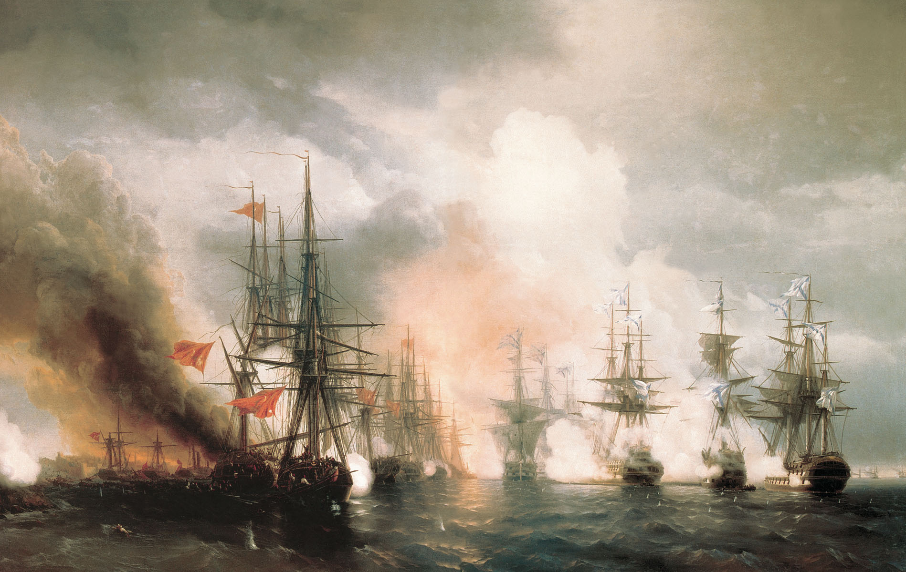
Б)
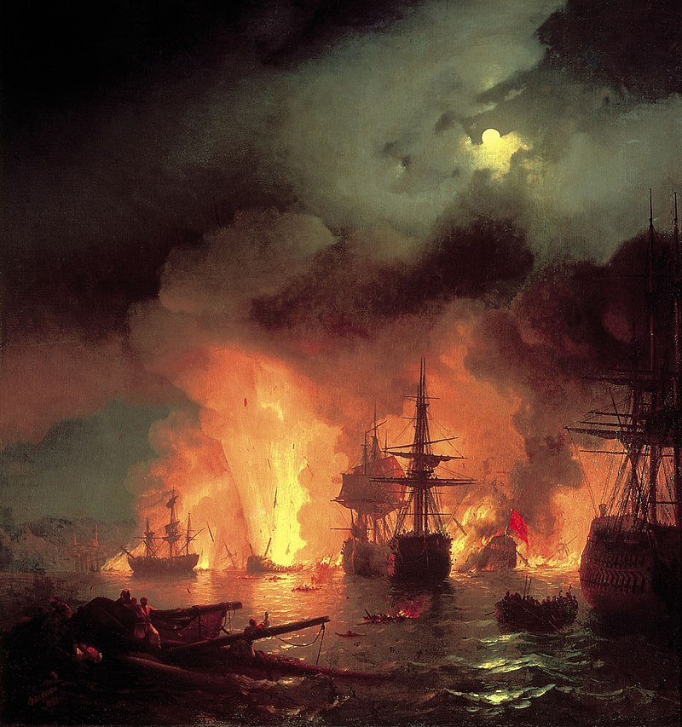
В)
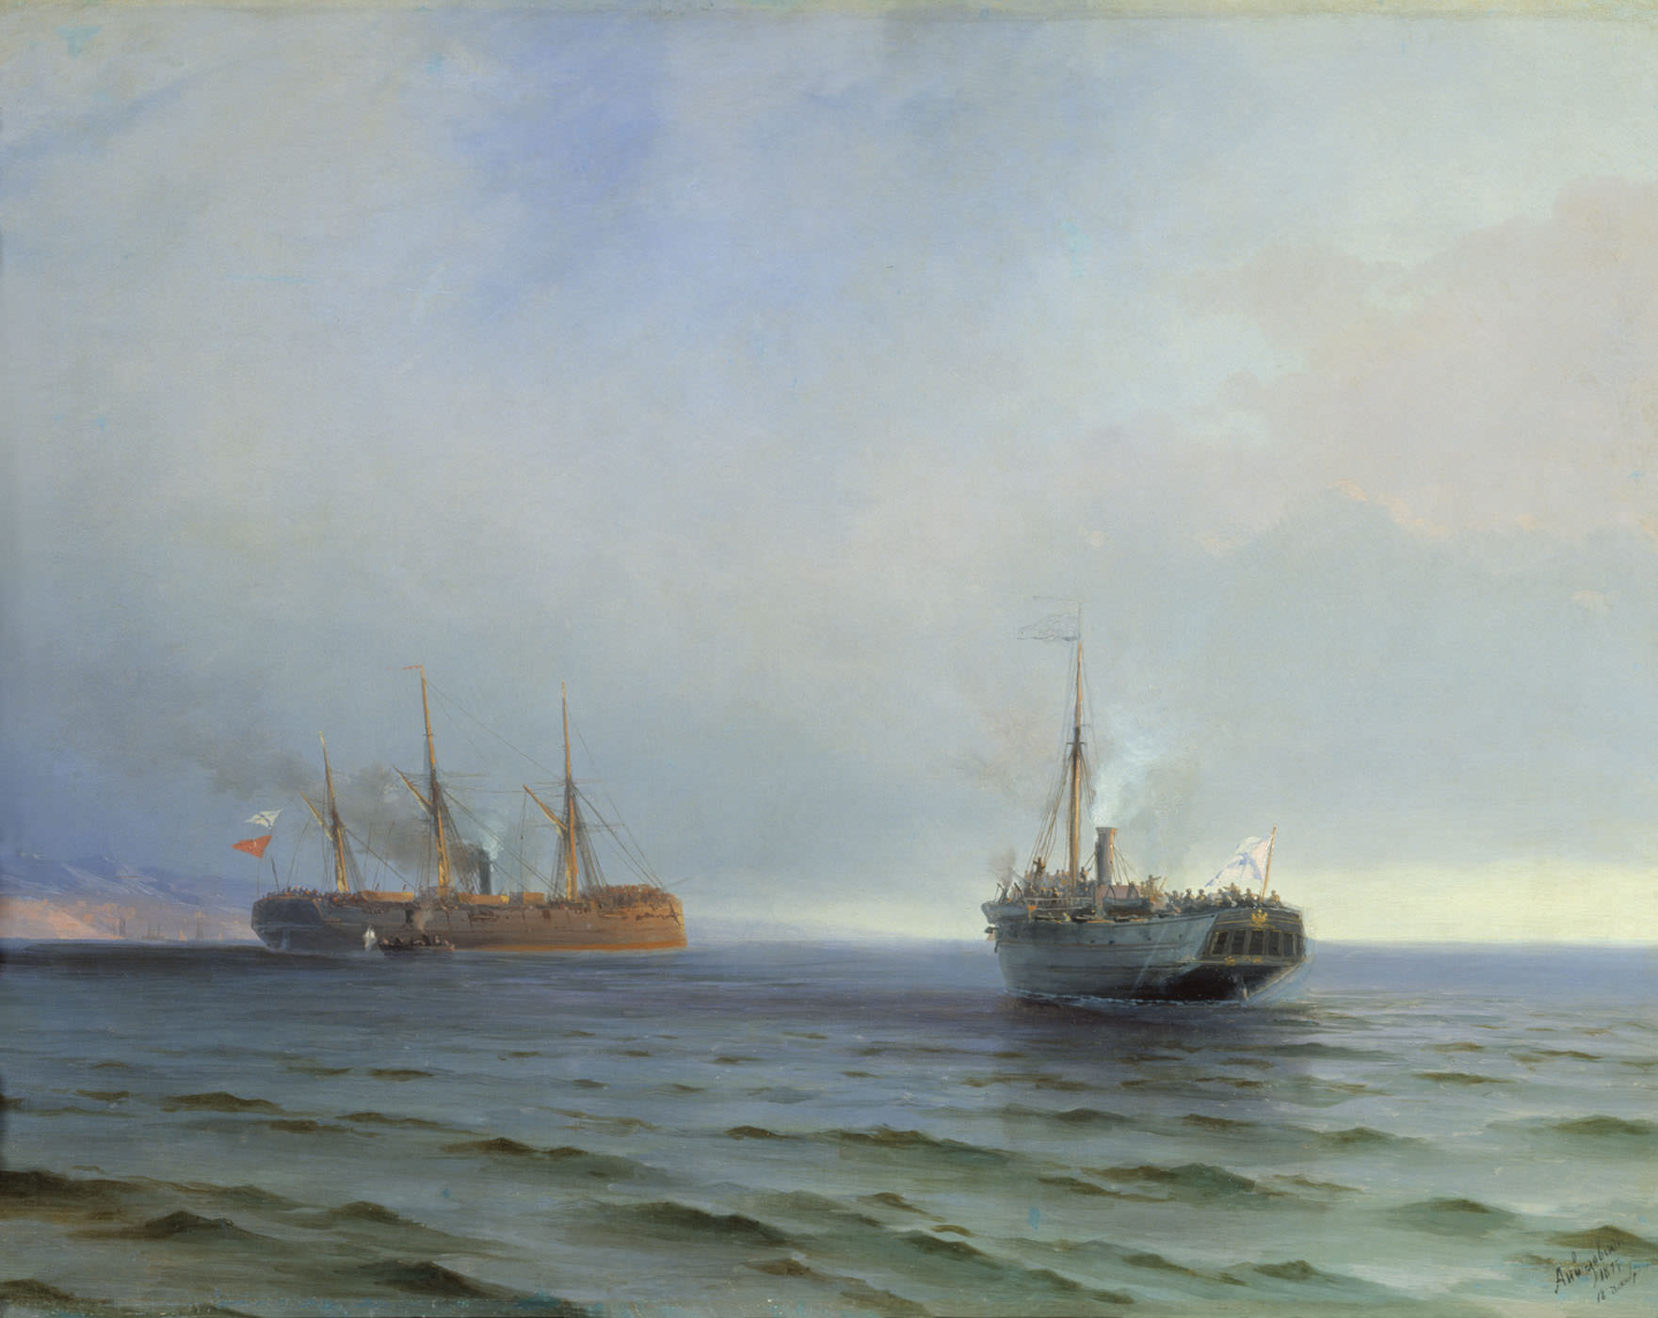

А | Б | В
Русско-турецкая война / Крымская война 1853-1856 гг. (2 б.)  Синопский бой (2 б.) | Русско-турецкая война 1868-1774 гг. (2 б.)  Чесменский бой [в ночь с 25 на 26 июня 1770 г.] (2 б.) | Русско-турецкая война 1877-1878 гг. (2 б.)  Взятие пароходом «Россия» турецкого парохода Мерсина [13 декабря 1877 г.] (2 б.)

Автор: И.К. Айвазовский (2 б.)

6. Ответьте на вопросы к карте. Максимально – 8 баллов (по 2 б. за каждый верный ответ).
А) Укажите название войны, эпизод которой представлен на карте. Феодальная / междоусобная война [в Московском княжестве].
Б) Назовите имя главного противника Василия II в 1434–1436 гг. Василий [Юрьевич]
В) После поражения в какой битве соперник Василия II был взят в плен и ослеплен? Битва на реке Черехе
Г) Кто из князей помог Василию II вернуть Москву в 1434 г.? Дмитрий Шемяка (1 б.), Дмитрий Красный (1 б.)
7. Перед вами ордена Российской империи. Заполните таблицу и ответьте на вопросы. Максимально – 15 баллов.
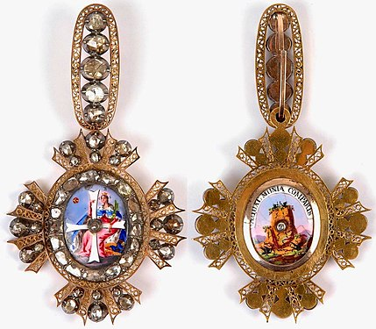  А | 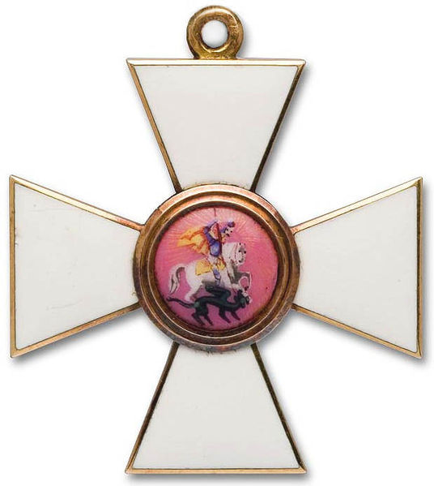  Б | 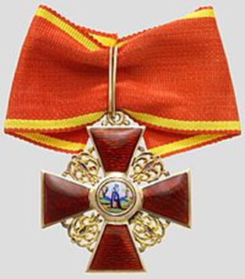  В
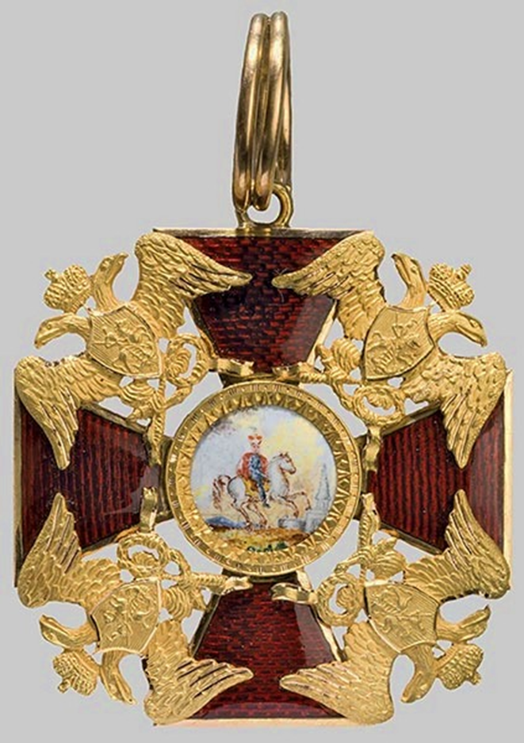  Г | 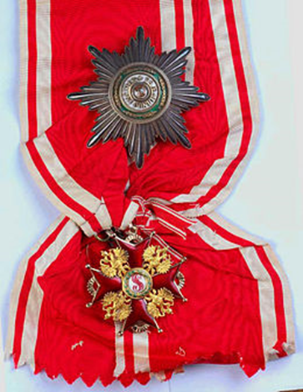  Д | 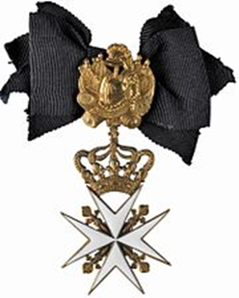  Е

Литера | Название (1 б.) | Кто из императоров учредил или ввел в систему государственных наград? (1 б.)
А | Св. Екатерины | Петр I
Б | Св. Георгия | Екатерина II
В | Св. Анны | Павел I
Г | Св. Александра Невского | Екатерина I
Д | Св. Станислава | Николай I
Е | Св. Иоанна Иерусалимского — Мальтийский крест | Павел I
- Какой из орденов был учрежден в память о дочери Петра I? (В. [Св. Анны] – 1 б.)
- Какой орден был учрежден для отличия офицеров за заслуги на поле боя? (Б. [Св. Георгия] – 1 б.)
- Какой из орденов был включен в систему российских наград после подавления польского восстания 1830–1831 гг.? (Д. [Св. Станислава] – 1 б.)

8. Ответьте на вопросы к тексту. Максимально – 6 баллов.
«…посадил царем на Москве Симеона Бекбулатовича и царским венцом его венчал, а сам назвался Иваном Московским и вышел из города, жил на Петровке; весь свой чин царский отдал Симеону, а сам ездил просто, как боярин, в оглоблях…»
А. Датируйте событие («венчание») с точностью до года. 1575 г. (2 б.)
Б. В каком соборе состоялось венчание Симеона Бекбулатовича царским венцом? Успенский собор (1 б.)
В. Какой титул получил Симеон, будучи возведенным на престол? Великий Князь всея Руси (2 б.)
Г. Чем могло быть мотивировано подобное «отречение» Ивана IV? Проведение непопулярной политики (изъятие церковного имущества и/или репрессии) чужими руками (1 б.).
9. Историческое эссе (максимальная оценка – 25 баллов)
Вам предстоит работать с высказываниями историков и современников о событиях и деятелях отечественной истории. Выберите из них одно, которое станет темой Вашего сочинения-эссе. Ваша задача – сформулировать собственное отношение к данному утверждению и обосновать его аргументами, представляющимися Вам наиболее существенными. При выборе темы исходите из того, что Вы:
- ясно понимаете смысл высказывания (не обязательно полностью или даже частично быть согласным с автором, но необходимо понимать, что именно он утверждает);
- можете выразить свое отношение к высказыванию (аргументировано согласиться с автором либо полностью или частично опровергнуть его высказывание);
- располагаете конкретными знаниями (факты, статистические данные, примеры) по данной теме;
- владеете терминами, необходимыми для грамотного изложения своей точки зрения.
Жюри, оценивая Ваше эссе, будет руководствоваться следующими критериями:
I. Обоснованность (актуальность) выбора темы (объяснение выбора темы и задач, которые ставит перед собой в своей работе участник). Максимально – 5 баллов.
II. Творческий характер восприятия темы, ее осмысления. Максимально – 5 баллов.
III. Грамотность использования исторических фактов и терминов. Максимально – 5 баллов.
IV. Четкость и доказательность основных положений работы. Максимально – 5 баллов.
V. Знание различных точек зрения по избранному вопросу. Максимально – 5 баллов.
1. «Складывание Древнерусского государства следует отнести не к деятельности Рюрика, о которой ничего не известно, и не столько Олега или Игоря, которые больше промышляли набегами, сколько княгини Ольги, когда были унифицированы система управления отдельными землями и порядок сбора дани» (В.А. Никонов).
2. «Реформы явились важной вехой в политическом развитии страны. В кремлевские терема пришли новые люди. Знакомство с ними составило целую эпоху в жизни Ивана [IV]» (Скрынников Р.Г.)
3. «В исторической литературе вряд ли найдется такое количество разноречий в оценке деятельности какого-либо правителя, как Бориса Годунова… К несчастью, природные катаклизмы начала XVII века просто не позволили дать более или менее однозначную оценку реальной деятельности и заслуг этого правителя» (А.Г. Кузьмин).
4. «Вступая на престол с желанием возвратить Россию к порядкам Петра Великого, Елизавета не достигла этого прежде всего в своем законодательстве о сословиях» (С.Ф. Платонов).
5. «Все, что мы знаем о личности Павла I, основано на рассказах современников. К сожалению, интеллигенция русская запомнила из этих противоречивых свидетельств только то, что клонилось ко омрачению памяти покойного государя. Однако нужно сознаться, что особой вины ее в этом нет: большинство рассказов исходило из уст людей, стремившихся или вполне оправдать убийство императора, или хотя бы с ним примириться» (В.Ф. Ходасевич).
6. «Когда европейские институты пересаживают в Россию с умом, они нормально работают. Именно так вышло с независимыми судами: живи Пушкин на полвека позже, ему пришлось бы подыскать для «Дубровского» другую завязку» (А.П. Шевырев).
Межрегиональная олимпиада школьников "Будущие исследователи – будущее науки"
История. Финал 2022 г

10-11 класс

1. Перед вами таблица, отражающая размах планируемой контрнаступательной операции в рамках одного из сражений Великой Отечественной Войны. Максимально – 4 балла
Оперативные объединения | Ширина полосы наступления (км) | Ширина участка прорыва (км) | Глубина операции (км) | Продолжительность операции (сутки) | Темпы наступления (км/сутки)
 |  |  |  |  | стрелковых войск | подвижных войск
Юго-Западный фронт | 85 | 32 | 140 | 3 | 20-25
5-я танковая армия | 35 | 10 | 140 | 3 | 20-25
21-я армия | 40 | 12 | 100-110 | 3 | 20-25
1-я гвардейская армия | 10 | 10 | 30-35 | 2 | 15-17
_______?_______ фронт | 180 | 40 | 90 | 2 | 10-15
64-я армия | 36 | 12 | 10-15 | 2 | 5-8
57-я армия | 35 | 16 | 45-50 | 2 | 8-12
51-я армия | 110 | 12 | 90 | 2 | 10-15
Донской фронт | 150 | 10.5 | 60 | 3 | 15-20
65-я армия | 80 | 6 | 60 | 3 | 15-20
24-я армия | 40 | 4,5 | 20 | 2 | 8-10

А. Укажите название битвы, контрнаступательной операции. Сталинградская (1 б.), «Уран» (1 б.)
Б. Укажите пропущенное в таблице название одного из фронтов. Сталинградский (1 б.)
В. Целью операции являлось окружение вражеской группировки. Опираясь на собственные знания и данные таблицы укажите три армии, которые действовали на направлениях главных ударов фронтов и которым предстояло сыграть решающую роль в выполнении поставленной задачи. 5-я, 21-я, 51-я (1 б. за безошибочный ответ)

2. Заполните пробелы в тексте договора и ответьте на вопросы. Максимально – 8 баллов.
«Конвенция 13 июля А)____ года, коей постановлено соблюдение древнего правила Б)_____ империи относительно закрытия входа в Босфор и Дарданеллы, подвергнута новому с общего согласия рассмотрению… Черное море объявляется нейтральным: открытый для торгового мореплавания всех народов вход в порты и воды оного формально и навсегда воспрещается военным судам, как прибрежных, так и всех прочих держав, с теми токмо исключениями, о коих постановляется в статьях XIV и XIX настоящего договора… Свободная от всяких препятствий торговля в портах и на водах Черного моря будет подчинена одним лишь карантинным, таможенным, полицейским постановлениям, составленным в духе, благоприятствующем развитию сношений торговых. Дабы пользам торговли и мореплавания всех народов даровать все желаемое обеспечение, Россия и Блистательная В)____ будут допускать консулов в порты свои на берегах Черного моря, согласно с правилами международного права… Вследствие объявления Черного моря нейтральным на основании статьи XI, не может быть нужно содержание или учреждение военноморских на берегах оного арсеналов…».
А) 1841 (1 б.) Б) Османской (1 б.) В) Порта (1 б.)
1. Укажите название данного договора и дату его заключения. Парижский мир / трактат, 1856 (1 б.; если не указан год или название договора – 0 б.)
2. Какие страны выступили сторонами данного договора? Россия, Франция, Великобритания, Турция, Сардиния [, Австрия, Пруссия] (5 верно указанных стран – 1 б.).
3. Кто (фамилия), в каком году и в виду каких обстоятельств направил державам, подписавшим данный договор, циркулярную депешу об отмене ограничительных статей? [А.М.] Горчаков (1 б.), 1870 (1 б.). Поражение Франции во Франко-Прусской войне создало новую обстановку в Европе; Россия пользовалась благоприятной позицией окрепшей Пруссии; был использован довод, что нейтрализация Черного моря была осуществлена по настоянию Франции, которая брала на себя соответствующие обязательства, которые теперь не могла осуществлять (1 б.).

3. Прочитайте текст документа, заполните пробелы и ответьте на вопросы. Максимально – 9 баллов.
По смерти же того царя, на Московском царстве учинился царем сын его царевичь А)______(имя, отчество), а другому сыну его, царевичю Б)____(имя), с материю его, дан был в удел город В) _____ с уездом. Бысть же той царь и великий князь А)_____ всея Русии на Московском государстве зело тих и боголюбив, не таков яко отец его, и некоторого велможу, зовомаго Г) ____ (имя, фамилия), перваго конюшего боярина, учинил над государством своим во всяких делах правителем; а сам предался смирению и на молитву. Той же боярин, правивше государство неединолетно, обогатися зело; проклятый же и лукавый сотана, искони ненавидяй рода человеча, возмути его разум, всем бо имением, богатством и честию исполнен, но еще несовершенно удоволен, понеже житиe и власть имеяй царскую, славою ж несть. И дияволим научением мыслил той боярин учинитись царем, и чрез какой бы обычай; и сь единомышленными своими умыслил послати некоторых людей во град В)_____, обещая им великую честь и богатство, чтоб они царского брата царевича Б)_____ убили. Те же посланные люди, по повелению его, то и сотворили, пререзали тому царевичю гортань; и того ж времяни и самих их забойцов гражане побили. И как ему боярину ведомо учинилось, что по его мысли все совершилось, велми радостен бысть; и скоро о смерти его царю объявил, что тот его брат, играя с младенцами своими, убился сам.
А. Федор Иванович (1 б.), Б. Димитрий (1 б.), В. Углич (2 б.), Г. Борис Годунов (1 б.).
1. Назовите имя боярина, возглавившего следственную комиссию, проводившую расследование обстоятельств смерти царевича. Василий Иванович Шуйский (2 б.)
2. К какому выводу пришло следствие? Царевич Дмитрий погиб в результате несчастного случая: припадок эпилепсии во время игры в «тычки/ножички» (до 2-х б.).
4. Ответьте на вопросы к карте. Максимально – 8 баллов.
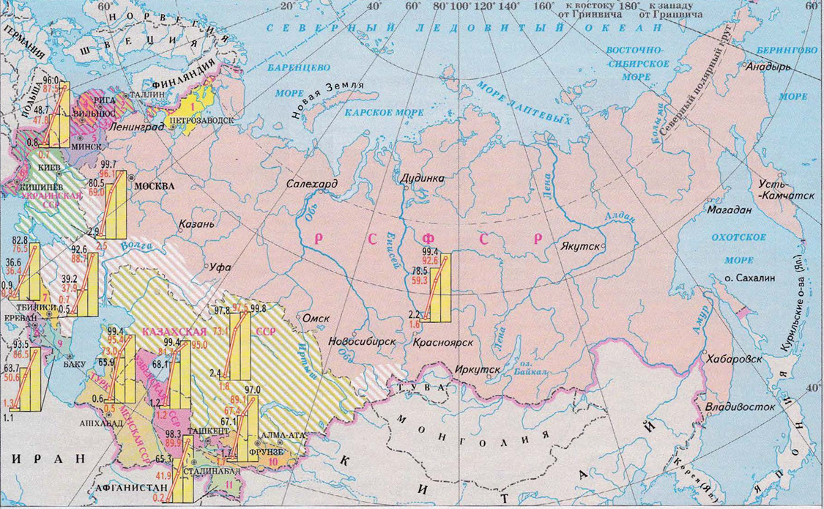
А) Какой процесс иллюстрирует данная карта? (Коллективизация (2 балла))
Б) На каких территориях данный процесс завершился в послевоенный период? (На территориях, вошедших в состав СССР в 1939–1940 гг.; альтернативный вариант ответа: Молдавия, Западная Украина, Западная Белоруссия, Литва, Латвия, Эстония – 2 балла).
В) Ряд территорий Украинской СССР, РСФСР и Казахской ССР заштрихованы крупными косыми линиями. А) Какое явление наблюдалось в этих регионах в 1932–1933 гг.? (Голод – 2 балла) Б) Каковы причины данного явления? (Просчеты первой пятилетки и антигуманные мер по отношению к крестьянству, приведшие к развалу сельского хозяйства страны; возможны иные формулировки – 2 балла)

5. Напишите: 1) какой войне посвящена каждая из картин, 2) каким историческим событиям указанных войн, 3) кто автор данных картин. Максимально – 14 баллов.
А)
Б)
В)

А | Б | В
Русско-турецкая война / Крымская война 1853-1856 гг. (2 б.)  Синопский бой (2 б.) | Русско-турецкая война 1868-1774 гг. (2 б.)  Чесменский бой [в ночь с 25 на 26 июня 1770 г.] (2 б.) | Русско-турецкая война 1877-1878 гг. (2 б.)  Взятие пароходом «Россия» турецкого парохода Мерсина [13 декабря 1877 г.] (2 б.)

Автор: И.К. Айвазовский (2 б.)

6. Ответьте на вопросы. Максимально – 6 баллов.
А) После стояния на реке Угре в 1408 г. Василий I заключает со своим противником мирный договор. О ком идет речь? Витовт / Великое княжество Литовское (2 б.)
Б) «Многие церкви создал Всеволод во время власти своей. Создал церковь прекрасную мученика Дмитрия на дворе своём и украсил её дивно иконами и письмом… И не искал Всеволод мастеров у немцев, но нашёл мастеров среди клевретов Святой Богородицы и своих. Одни олово лили, другие кровлю крыли, иные известью белили». В каком городе был возведен этот храм? Владимир (2 б.)
В) Зимой 1444 г. Василий II разбил отряды татар у Листани под Рязанью. Эта незначительная битва примечательна, однако, тем, что именно в ее описании впервые в русских источниках упоминается новый род войск (категория служилых людей). Какой? Казаки (2 б.)
7. Перед вами ордена Российской империи. Заполните таблицу и ответьте на вопросы. Максимально – 15 баллов.
А | Б | В
Г | Д | Е

Литера | Название (1 б.) | Кто из императоров учредил или ввел в систему государственных наград? (1 б.)
А | Св. Екатерины | Петр I
Б | Св. Георгия | Екатерина II
В | Св. Анны | Павел I
Г | Св. Александра Невского | Екатерина I
Д | Св. Станислава | Николай I
Е | Св. Иоанна Иерусалимского — Мальтийский крест | Павел I
- Какой из орденов был учрежден в память о дочери Петра I? (В. [Св. Анны] – 1 б.)
- Какой орден был учрежден для отличия офицеров за заслуги на поле боя? (Б. [Св. Георгия] – 1 б.)
- Какой из орденов был включен в систему российских наград после подавления польского восстания 1830–1831 гг.? (Д. [Св. Станислава] – 1 б.)

8. Вычеркните лишнее и определите принцип построения логического ряда. Макс. – 3 балла.
А) Вершок, фут, пядь, дюйм, берковец
Меры длины (1 б.), лишнее – берковец (1 б.).
Б) А.Д. Меншиков, Я.В. Брюс, В.В. Голицын, Б.П. Шереметьев, А.И. Репнин
Птенцы гнезда Петрова / сподвижники Петра (1 б.), лишний – В.В. Голицын (1 б.)
В) герольдмейстер, архиятр, статский советник, камер-юнкер, тайный камерир
Гражданские чины пятого класса (в разное время) (1 б.), лишний – камер-юнкер (придворный чин) (1 б.)

9. Соотнесите имена русских дипломатов и страну, где они проходили службу. Максимально – 8 баллов (2 балла за каждый верный ответ).

Страна | Дипломат
А) Османская империя | 1) Михаил Николаевич Муравьев
Б) Персия | 2) Петр Андреевич Толстой
В) Китай | 3) Александр Сергеевич Грибоедов
Г) Япония | 4) Иосиф Антонович Гошкевич
 | 5) Николай Гаврилович Спафарий

А | Б | В | Г
2 | 3 | 5 | 4

10. Историческое эссе. Максимальная оценка – 25 баллов.
Вам предстоит работать с высказываниями историков и современников о событиях и деятелях отечественной истории. Выберите из них одно, которое станет темой Вашего сочинения-эссе. Ваша задача – сформулировать собственное отношение к данному утверждению и обосновать его аргументами, представляющимися Вам наиболее существенными. При выборе темы исходите из того, что Вы:
- ясно понимаете смысл высказывания (не обязательно полностью или даже частично быть согласным с автором, но необходимо понимать, что именно он утверждает);
- можете выразить свое отношение к высказыванию (аргументировано согласиться с автором либо полностью или частично опровергнуть его высказывание);
- располагаете конкретными знаниями (факты, статистические данные, примеры) по данной теме;
- владеете терминами, необходимыми для грамотного изложения своей точки зрения.
При написании работы постарайтесь исходить из того, что Жюри, оценивая Ваше эссе, будет руководствоваться следующими критериями:
I. Обоснованность (актуальность) выбора темы (объяснение выбора темы и задач, которые ставит перед собой в своей работе участник). Максимально – 5 баллов.
II. Творческий характер восприятия темы, ее осмысления. Максимально – 5 баллов.
III. Грамотность использования исторических фактов и терминов. Максимально – 5 баллов.
IV. Четкость и доказательность основных положений работы. Максимально – 5 баллов.
V. Знание различных точек зрения по избранному вопросу. Максимально – 5 баллов.
1. «Складывание Древнерусского государства следует отнести не к деятельности Рюрика, о которой ничего не известно, и не столько Олега или Игоря, которые больше промышляли набегами, сколько княгини Ольги, когда были унифицированы система управления отдельными землями и порядок сбора дани» (В.А. Миронов).
2. «Реформы явились важной вехой в политическом развитии страны. В кремлевские терема пришли новые люди. Знакомство с ними составило целую эпоху в жизни Ивана [IV]» (Скрынников Р.Г.).
3. «В исторической литературе вряд ли найдется такое количество разноречий в оценке деятельности какого-либо правителя, как Бориса Годунова… К несчастью, природные катаклизмы начала XVII века просто не позволили дать более или менее однозначную оценку реальной деятельности и заслуг этого правителя» (А.Г. Кузьмин).
4. «Все, что мы знаем о личности Павла I, основано на рассказах современников. К сожалению, интеллигенция русская запомнила из этих противоречивых свидетельств только то, что клонилось ко омрачению памяти покойного государя. Однако нужно сознаться, что особой вины ее в этом нет: большинство рассказов исходило из уст людей, стремившихся или вполне оправдать убийство императора, или хотя бы с ним примириться» (В.Ф. Ходасевич).
5. «Когда европейские институты пересаживают в Россию с умом, они нормально работают. Именно так вышло с независимыми судами: живи Пушкин на полвека позже, ему пришлось бы подыскать для «Дубровского» другую завязку» (А.П. Шевырев).
6. «Промышленности НЭП не дал такого толчка, как сельскому хозяйству, и в основном его влияние здесь было отрицательным» (Э.Х. Карр).
7. «Он [Н.С. Хрущев] принёс пользу нашему государству и партии, наряду с ошибками и недостатками, от которых никто не свободен. Однако «вышка» — первый секретарь ЦК ВКП(б) — оказалась для него слишком высокой» (Л.М. Каганович).

